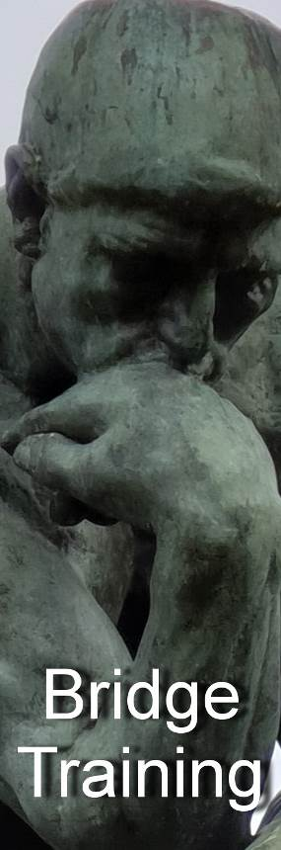
Nr. 804 van 12 september 2019

Voor ‘gewone’ bridgers

Bied- en speeltechniek

Ook vragen over spelregels en bestuurlijke kwesties waarvan elke ‘gewone’ bridger het antwoord zou moeten weten, behandelen we in de Bridge Training

In de periodieken Arbitrair, BestuurWijzer en NBB-Rekenprogramma bespreken we de onderwerpen die vooral op het bord liggen van de betreffende functionarissen

Alle reeds verschenen nummers staan op:
www.bridgeservice.nl

Redactie: Carolien de Koomen, Margriet Jansze, Ron Jedema, Siger Seinen, Jan van Die, Frans Schiereck en Rob Stravers (eindredactie)

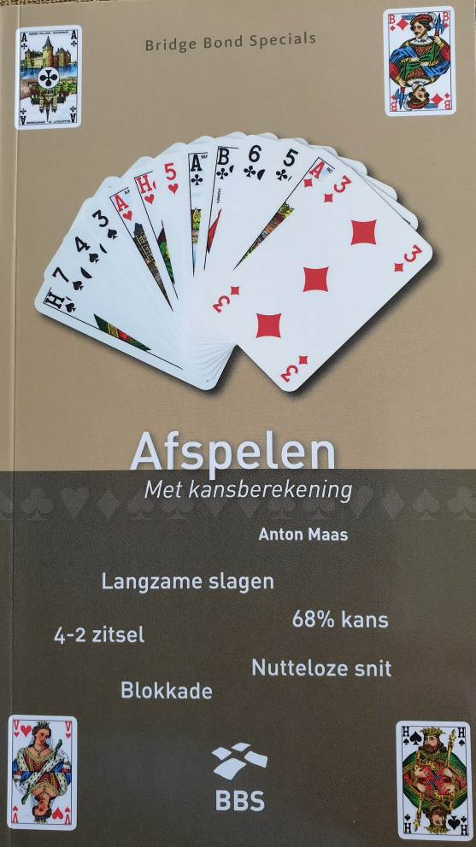
In de succesvolle BBS-reeks is een nieuw werk uitgekomen:

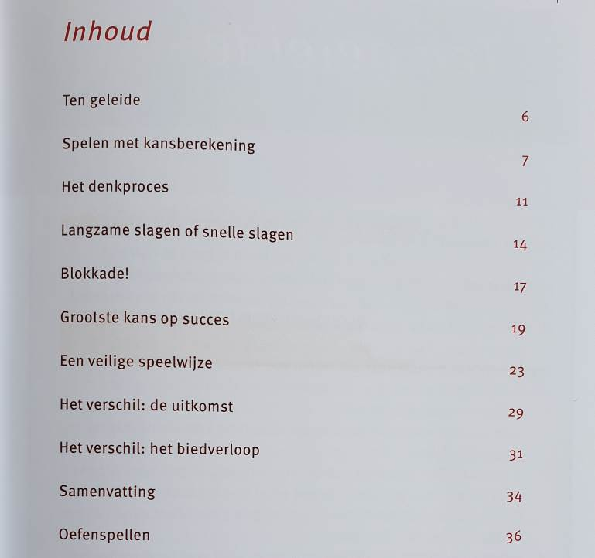
Afspelen met kansberekening
van Anton Maas

De inhoudsopgave vertelt in één oogopslag wat voor moois je kunt verwachten.

Interessant hoofdstuk is ‘Langzame of snelle slagen’, waarin Anton en passant het verschil meeneemt tussen nuttige en zinloze snits.

Zoals de titel al aangeeft, krijgt de lezer inzicht in kansberekening, en hoe je dat instrument gebruikt in je speelplan. Voor veel bridgers een nieuw element in het denkproces.

Ter illustratie pakken we drie spellen uit de oefeningen. Die geven een mooi beeld van kansberekening in het speelplan en van de twee genoemde snitsoorten.

Spel 1
♠ A V 10 4 2 ♠ H B 9 3
♥ A H N ♥ 4 3
♦ 7 6 W O ♦ A B 9 8
♣ A 3 2 Z ♣ H 8 7

West speelt 6♠
Noord komt uit met ♥V.
Hoe speelt u af?

Spel 2
♠ A 4 2 ♠ H 7 6
♥ A V 2 N ♥ H 4 3
♦ V B 3 2 W O ♦ A 6 5
♣ A 8 7 Z ♣ 6 5 3 2

West speelt 3SA
Noord komt uit met ♠B
Hoe speelt u af?

Spel 3
♠ H 4 ♠ 7 6
♥ A V 2 N ♥ H B 4 3
♦ V B 3 2 W O ♦ A 6 5
♣ A 8 7 4 Z ♣ H 5 3 2

West speelt 3SA. Noord komt uit met ♠V.
Zuid neemt met ♠A en speelt schoppen door.
Hoe speelt u verder?

Op de volgende pagina’s geef ik Anton het woord.

Anton:

Spel 1
West speelt 6♠
Noord komt uit met ♥V

♠ 8 7
♥ V B 10 8
♦ V 10 4 2
♣ B 9 5

♠ A V 10 4 2 ♠ H B 9 3
♥ A H N ♥ 4 3
♦ 7 6 3 W O ♦ A B 9 8
♣ A 3 2 Z ♣ H 8 7

♠ 6 5
♥ 9 7 6 5 2
♦ H 5
♣ V 10 6 4

Trek de troeven en speel ruiten naar ♦9 of ♦8.

West trekt de troeven en speelt dan ruiten. Om 6♠ te halen, moeten OW drie ruitenslagen maken. De keuze gaat tussen ruiten naar ♦9 of naar ♦B te spelen. De grootste kans op succes is om een ruiten naar ♦9 te spelen. Door deze snit te herhalen, levert het drie ruitenslagen op als noord in ruiten heeft: ♦V10x(xx) of ♦H10x(xx). Dan kan in west op de ruiten een kleine klaveren weg. Ruiten naar ♦B is alleen winnend bij ♦HVx bij noord of ♦10 sec bij zuid. Dat zijn veel minder combinaties.

Anton:

Spel 2
West speelt 3SA
Noord komt uit met ♠B

♠ B 10 8 5
♥ 10 8 6
♦ 7 4
♣ H B 9 4

♠ A 4 2 ♠ H 7 6
♥ A V 2 N ♥ H 4 3
♦ V B 3 2 W O ♦ A 6 5
♣ A 8 7 Z ♣ 6 5 3 2

♠ V 9 3
♥ B 9 7 5
♦ H 10 9 8
♣ V 10

Speel een kleine ruiten naar ♦A en een kleine ruiten uit de dummy.

West heeft zeven vaste slagen: ♣A, ♦A, ♠AH en drie hartenslagen. Voor twee extra slagen is west aangewezen op de ruitenkleur. Het is verleidelijk om vanuit west ♦V voor te spelen om zo de snit op ♦H te nemen. Maar dit is niet de juiste speelwijze. Als ♦H goed zit, bij noord, gaat die slag ♦V - ♦H - ♦A. Dan heeft west behalve ♦B alleen maar kleine ruitens over en is aangewezen op het 3-3 zitten van de ruiten.
De snit op ♦H is een snit die nooit een extra slag oplevert; het is een nutteloze snit. Neem geen snit op ♦H maar speel ♦A en een kleine ruiten naar ♦VB toe. Ga met harten naar ♥H en speel weer ruiten. Zo maakt west, ook met de ruiten 4-2 verdeeld, drie slagen in deze kleur.
Anton:

Spel 3
West speelt 3SA. Noord komt uit met ♠V. Zuid neemt ♠A en speelt schoppen door.

♠ V B 10 8 5
♥ 10 8 6
♦ H 4
♣ B 9 6

♠ H 4 ♠ 7 6
♥ A V 2 N ♥ H B 4 3
♦ V B 3 2 W O ♦ A 6 5
♣ A 8 7 4 Z ♣ H 5 3 2

♠ A 9 3 2
♥ 9 7 5
♦ 10 9 8 7
♣ V 10

Neem de snit op ♦H.

Na de schoppenstart heeft west acht vaste slagen: vier hartenslagen, ♠H, ♣AH en ♦A. Omdat de schoppenkleur van NZ vrij is, heeft west snel een extra slag nodig. De enige kans daarop is een ruitenslag als ♦H goed zit, bij noord. Neem de snit op ♦H; dit is een nuttige snit (vergelijk het spelen van de ruitenkleur bij spel 3 en 4).

Rob:
En het moge duidelijk zijn: in de voorgaande hoofdstukken geeft Anton uiterst licht verteerbaar de handvatten waarmee je in dit soort spellen gemakkelijker het meest kansrijkste speelplan kunt bedenken.

Afspelen met kansberekening

van Anton Maas

€ 9,25 bij de Bridge- en Boekenshop
https://www.bridgeshop.nl/

€ 9,50 bij Scheltema in Amsterdam

Effe Snel

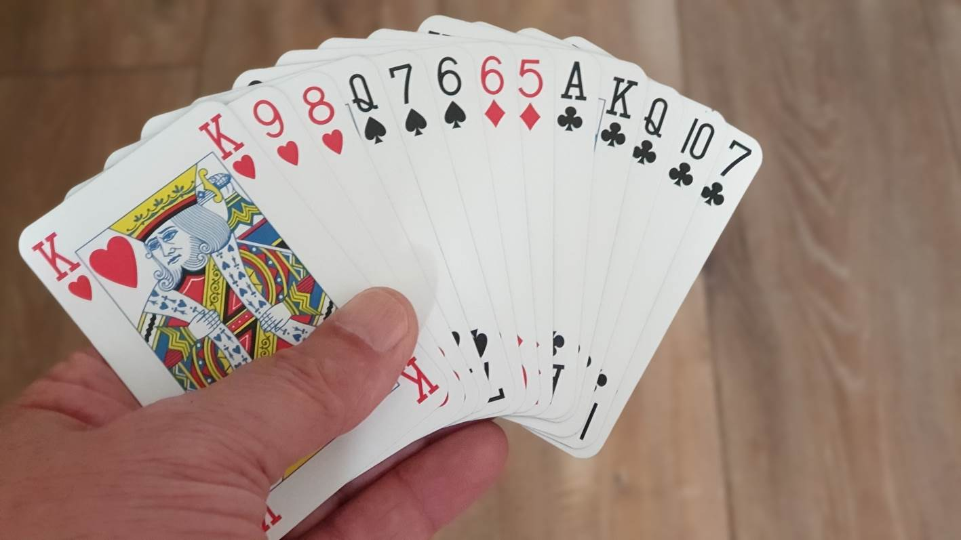

Wat open je met deze hand?
a. 1♣
b. 1SA

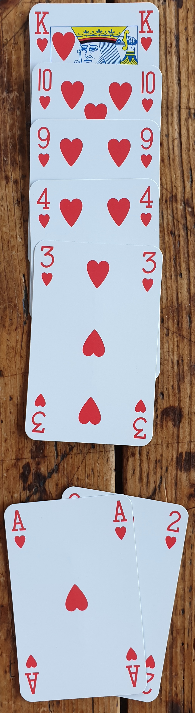

Hoe speel je deze hartenkleur als je de kans op één verliezer zo klein mogelijk wilt maken?

In beide handen heb je in de bijkleuren voldoende entrees voor jouw ideale hartenbehandeling.

a. ♥A, dan ♥2 naar ♥10
b. ♥A, dan ♥2 naar ♥H.
Effe Snel, de antwoorden

Wat open je met deze hand?
a. 1♣
b. 1SA

Kies voor 1SA! Zelfs als je 15-17 punten op je systeemkaart hebt staan, en je partner desgevraagd uitlegt: 15-17 punten met SA-verdeling, is dat volkomen correct. Volgens de Alerteerregeling mag de kracht van een SA-opening een puntje minder of meer zijn dan is afgesproken. De reden voor deze ‘smokkel’ zijn de mooie punten in klaveren. Extra voordeel is dat je tegenstanders niet zo gemakkelijk met een laag volgbodje kunnen meeliften als na een 1♣-opening.

Hoe speel je deze hartenkleur als je de kans op één verliezer zo klein mogelijk wilt maken?

In beide handen heb je in de bijkleuren voldoende entrees voor jouw ideale hartenbehandeling.

a. ♥A, dan ♥2 naar ♥10
b. ♥A, dan ♥2 naar ♥H.

De grootste kans op slechts één hartenverliezer is behandeling b!

Je geeft dan maar één slag af als de harten 4-2 zitten met ♥V of ♥B bij de 2-kaart.

Speelwijze a slaagt met precies ♥VBxx bij west. Die kans is echter kleiner dan: ♥ Vxxx ♥Bx
of: ♥ Bxxx ♥Vx

Met deze twee verdelingen kost speelwijze a 2 hartenslagen.

Lezers Mailen

Is ook doublet onder het 2SA-bod straf?
Misschien een domme vraag, maar bij spel 4, 5 en 7 in Training 789 zouden mijn partner en ik graag een doublet leggen en dit voor straf inlaten.

Echter, wij hebben de biedafspraak, en die staat uiteraard ook op de systeemkaart, dat een doublet tot en met 2♠ informatief is.

Is ons biedsysteem niet voldoende of moet er logisch nagedacht worden (ook door mijn partner op hetzelfde moment!)

Rob:
Een leuke en begrijpelijke vraag!
Want dat een doublet t/m 2♠ een informatiedoublet is, is inderdaad een gangbare afspraak.

Maar … daar zijn uitzonderingen op. Denk alleen al aan het doublet op een preëmptieve opening op 3-hoogte. Dat kun je het beste onder een informatieve vlag doen. Een andere uitzondering is het doublet op 1SA. Zonder speciale afspraak kun je dat eveneens als straf zien. De doubleerder belooft daarmee immers een SA-hand met 15-17 punten. Alleen met een zeer zwakke hand kan het goed zijn dat partnerlief daaruit loopt met een lang kleurtje.

Tot zover de bekende uitzonderingen.

We schakelen nu over op logisch nadenken …

Als jij en partner een eerste indruk gaven van minimale kracht en verdeling, en een doublet niet het inmiddels bekende ‘negatieve doublet’ kan zijn, kun je ook ónder het 2SA-bod een strafdoublet plaatsen.

Zuid gever / Niemand kwetsbaar
West Noord Oost Zuid Jouw zuidhand
1♥ ♠ 4 3
pas 1♠ 2♦ ?? ♥ H V B 5 4
♦ A B 9 7
♣ V 6
Welke biedkaartje gooi je ertegenaan?

Meneer oost houdt kennelijk wel van een gokje: ondanks dat NZ een collectief vermogen hebben van minstens 19 punten, legt hij graag zijn hoofd op het hakblok. Stel hem niet teleur, doubleren die hap en hakken!

Bovenstaand spel geeft daar een mooi voorbeeld van. Je hebt je 5-kaart harten gemeld, partner noemde zijn 4+kaart schoppen. Wat zou je dan na oosts 2♦ liever willen doen dan gedubbeld tegenspelen? Hopen op een klaverenfit? ☺

Ook na partners 1SA-opening is het goed om (vaak te lichte) tussenbiedingen te kunnen afstraffen. Vooral omdat partner niet alleen 15-17 punten belooft, maar ook een SA-verdeling, waardoor zijn kracht ook in het tegenspel van grote waarde zal zijn. Spreek af dat na een SA-opening een doublet op een volgbod voor straf is.

Noord gever / OW kwetsbaar
West Noord Oost Zuid Jouw zuidhand
1SA 2♥ ?? ♠ A 2
♥ H B 8 6
♦ 10 9 8 7
♣ 6 5 4
Wat is jouw bieding?

Wat weet je?
Dat je samen met partner 23-25 punten hebt, samen minstens zes harten tegen, dat als je zelf speelt, je hoogstens 400 tot 430 punten scoort, en dat 2♥ gedoubleerd -2 al goed is voor 500 punten.
Wat doe je?
Een klein rood kaartje pakken waarop het Doubletkruisje staat!

Met de strafdoubletafspraak na partners 1SA-opening, is de situatie in spel 7 een hamerstuk. Na noords 1SA-rebid ontstaat immers dezelfde aantrekkelijke strafdoubletsituatie. Met het voordeel dat partner nog sterker is (18-19 in plaats van 15-17).
Noord gever / Niemand kwetsbaar
West Noord Oost Zuid Jouw zuidhand
1♥ doublet pas ♠ B 8 7 6
1♠ 1SA 2♣ ?? ♥ 4 3
♦ 7 6 5
♣ A 10 9 8
Welk biedkaartje tover je uit je hoge hoed?

Stel allereerst vast dat je partner met zijn 1SA-rebid 18-19 punten belooft! Omdat jij paste, mag hij met minder kracht beslist geen 1SA-herbieden!
Ja, en met 18-19 punten bij partner, moet je met jouw vijf punten en klaveren een contract van 2♣ toch wel om zeep kunnen helpen.

Hopelijk kunnen jullie hiermee met een goed doubletgevoel uit de voeten.

Mooi uitneembod, schande?
Mag ik jou deze bieding voorleggen? Mijn partner spreekt er schande van …
Met het oog op herbieding heb ik schoppen geopend ipv mijn langste kaart. Was erg blij dat partner meeging in de schoppen, maar dat duurde niet lang … ☹. Wij spelen de Regel van 20. Graag jouw visie.

Zuid gever / Niemand kwetsbaar
♠ 9 6 4 3 2
♥ H V
♦ B 10 7 2
♣ 5 2
♠ 8 ♠ B 5
♥ 4 2 ♥ A B 6
♦ V 8 5 4 3 ♦ A H 9
♣ A B 9 4 3 ♣ H V 10 8 7
♠ A H V 10 7
♥ 10 9 8 7 5 3
♦ 6
♣ 6
West Noord Oost Zuid
1♠
pas 2♠ 3♣ 4♠
5♣ 5♠ doublet pas
pas pas

Resultaat: 5♠ gedoubleerd -2, -300 (35%).

Rob:
Om elk misverstand uit te sluiten, welke concrete actie vindt jouw partner schandelijk? Jullie scoren -400 als jullie OW 5♣ laten spelen. Ze verliezen alleen een schoppen- en een hartenslag.

Vragensteller:
Oh oh, ik vergat het heikele punt te noemen … Mijn opening van 1♠ was schandalig volgens mijn partner, want ik had maar 9 punten.

Rob:
Je partner heeft helemaal gelijk, als je blind bent voor de kracht van verdeling, moet het openen met 9 punten inderdaad schandalig voelen … Gelukkig onderken jij die waarde wél!

Maar … als jullie de Regel van 20 spelen, wat houdt die regel volgens jouw partner dan in?

Ik zou met noord direct 4♠ hebben geboden.
Met 13 punten, openen verplicht?
Ik had van de week een discussie over openen met 13 punten. Onze wedstrijdleider meent dat je met 13 punten altijd moet openen in de 1e of 2e hand. Dat gaat wat hem betreft zo ver dat je partner altijd moet alerteren als je past in de 1e of 2e hand, omdat je 13 punten moet hebben, als je ooit een keer hebt gepast op 13 punten.

Ik deel zijn mening, dat je met 13 punten in het algemeen (ik bedoel bijna altijd) opent. Maar soms heeft een hand veel slechte punten in de vorm van Queens en Jacks, die hun honneurpunten niet ten volle waard zijn. Ik vind met onderstaande hand van 13 punten een pas in de eerste hand zeker het overwegen waard.

♠ V B
♥ V B 4
♦ A 4 3 2
♣ H 4 3 2

Vraag 1. Wat is jouw actie in de eerste hand met deze kaart?

Vraag 2. Als iemand met deze hand past, moet partner dan in de toekomst altijd alerteren als hij in eerste hand past? Hij heeft immers ooit met 13 punten gepast!

Rob:
Ik open met deze hand. Maar als een speler liever begint met een pas, vanwege de ‘ondersmijters’ in schoppen, heb ik daar geen enkel probleem mee.

En als een speler met deze hand past, vind ik dat geen reden om dat koppel met onmiddellijke ingang voor het leven elke openingspas in eerste of tweede hand te laten alerteren. Probleem daarvan is namelijk dat de tegenstanders door een dergelijk alert sneller een ‘sterke pas’ verwachten dan de partner.

Carolien:
Er bestaat ook nog zoiets als kaartwaardering. Met deze ‘drol’ komt ‘pas’ zeker in aanmerking. Met name in de 2e hand en iets minder in de 1ste. Zeker in viertallen en kwets ook in paren. Trek maar direct 2-3 punten af voor VB sec schoppen en ook nog wat in harten.
En je moet helemaal niks. Alleen als het paar de AFSPRAAK heeft (en dat hebben ze ook als het vaker voorkomt) om met een fatsoenlijke 13 punter te passen, dan moet je m.i. alerteren.
De WL heeft volgens mij ongelijk.
Bridgevakantie gezocht met serieus bridge
Sinds kort heb ik een nieuwe (ook bridge)partner en het lijkt mij (en hem) leuk om een bridgevakantietje te doen in ‘t een of ‘t ander buitenland (of NL).

Echter, hij is nogal goed, heeft in eerste klasse (of nog hoger) gebridged en vindt de meeste vakanties van een te hoog 'tante Betje-niveau'.

Voor mij maakt dat niet zoveel uit, ik ben zelf de grootste tante Betje, die je kunt bedenken.

Mijn vraag is: weet jij bridgevakanties waar (iets) serieuzer gebridged wordt? Niet té ajb, want dan kom ik niet mee en zit ik als een juffershondje te trillen (doe ik mezelf aan, hoor) en dat wil je toch niet op vakantie ...

Rob:
Binnen ons BridgeServiceteam hebben we één persoon die alles weet van bridgereizen en deze vraag beslist graag beantwoordt!

Ron:
Ik ben wedstrijdleider bij Dekker Bridgereizen, dus ik weet er wel wat van.
Het uitgangspunt van een bridgevakantie is heel anders dan een serieuze drive of kampioenschap.
De mensen zijn een paar weken (of een weekend) lekker even ergens anders, overdag kun je zelf doen wat je wilt en 's avonds na het diner gaan we bridgen. En die activiteit bridgen moet je dan eerder zien als een alternatief voor een boek lezen of TV kijken. Het contact met je reisgenoten en de gezelligheid is veel belangrijker dan het niveau van bridge.
Een jaar of 10 geleden kwam het voor dat je naar een ver land ging met 96 deelnemers. Dan kun je na 2 dagen een splitsing maken tussen een A en een B lijn en dan heb je ook wat meer competitie, maar het aantal bridgers neemt af en de ouderen reizen steeds minder naarmate ze ouder worden, dus een week met 100 man komt vrijwel niet meer voor, terwijl groepjes van 20 man steeds vaker voorkomt. En bij kleine groepjes heb je al snel een behoorlijk niveauverschil in bridge. Maar als je het bekijkt vanuit de doelstelling van een bridgevakantie, vind ik een klein groepje ook leuk: mensen komen elkaar vaker tegen en dan ontstaat er eerder een band dan wanneer je maar de helft van de spelers tegenkomt. Uit kleine groepjes ontstaan ook vriendschappen.
Ik houd de mensen altijd voor, dat wanneer ze het bridge zodanig serieus nemen alsof het kampioenschap van Nederland wordt gespeeld, ze in Utrecht moeten zijn. Een bridgevakantie is een vakantie met een activiteit als bridge als bijzaak/tijdverdrijf. Overigens een prima gelegenheid om de tips en truc van je meer ervaren partner in praktijk te oefenen zonder dat je meteen plaatsen in de clubcompetitie zakt. Heel ontspannen en toch leerzaam.
Bij Dekker (en ook wel bij ander organisaties) kun je kiezen uit een breed aanbod van bridge weekenden in Nederland, een aantal midweek vakanties in Nederland en een aantal reizen naar het buitenland voor 8, 15 en soms 22 dagen. En voor de prijs hoef je het meestal niet te laten, zeker niet voor een weekend in Nederland.
Als je naar de site van dekker gaat (www.dekker-bridge.nl) en je kiest in het menu voor Wedstrijdleiders, zie je mij ook staan en als je daarop klikt, zie je voor welke reizen ik gepland sta. Op die manier kun je zelf bepalen hoe vaak je mij wilt tegenkomen (of juist niet). In november gaan we 2 weken naar Brazilië en er is nog plaats ...
Spelregelvraagstuk

Vraag van vorige week met het antwoord
West gever / niemand kwetsbaar

West Noord Oost Zuid
pas pas pas 1♥
pas 4♣* pas 4♦*
pas 4SA pas 5♥
pas 6♥ allen passen

*4♣, 4♦ en 4SA zijn conventioneel. 4♣ en 4♦ beloven alleen een controle in de kleur (aas óf een renonce) en 4SA vraagt naar het aantal azen.

Welke biedingen zijn alerteerplichtig?

Antwoord | Punten | Toelichting
Geen | -3 | In de eerste biedronde moeten alle conventionele biedingen worden gealerteerd, ook de biedingen bóven het 3-niveau.  En de eerste biedronde begint met het openingsbod!
4♣ | 10 | Helemaal goed, omdat 4♣ in de eerste biedronde is geboden.
4♣ en 4♦ | -3 | Alleen 4♣ is goed; 4♦ is het eerste bod in de 2e biedronde!
4♣, 4♦ en 4SA | -4 | En 4SA valt helemaal buiten de pot.

Spelregelvraagstuk 3

Zuid speelt een 4♠-contract en claimt na de eerste tien slagen, met dummy aan slag, zonder toelichting de laatste slagen.
Dummy noord
♦ 9 8 7
♠ 6 ♦ 6 5 4
♥ 7 6
Leider zuid
♠ 10 9
♥ V
Op de opmerking van west dat hij dat nog niet zo zeker weet, stelt leider zuid voor om ter controle even verder te spelen. Hij troeft de vrije ruiten van dummy voor, haalt zuids ♠6 op en wint ook de laatste slag.

West heeft de indruk dat zuid door de twijfel van west dummy’s vrije ruiten voortroefde, en vraagt arbitrage.

Mag de arbiter het behaalde resultaat na het doorspelen nog aanpassen?

In de Training van volgende week geef ik het antwoord.

